Escuela Normal de Educación Preescolar

Licenciatura en educación preescolar

Maestro: Joel Rodríguez Pinal

Asignatura: Filosofía de la educación

Trayecto: Optativo

## *EL CONCEPTO DE EDUCACIÓN.*

Periodo de evaluación parcial: 2

UNIDAD DE APRENDIZAJE II. EL SENTIDO Y LOS FINES DE LA EDUCACIÓN.

* Actúa de manera ética ante la diversidad de situaciones que se presentan en la práctica profesional.
* Integra recursos de la investigación educativa para enriquecer su práctica profesional, expresando su interés por el conocimiento, la ciencia y la mejora de la educación.

Alumna: Fátima Nuncio Moreno

Grado: 2D

No. de lista: 15

21 de Mayo del 2021, Saltillo Coahuila.

La concepción bancaria de la educación y sus alternativas en Freire

En la educación bancaria la contradicción es mantenida y estimulada ya que no existe liberación superadora posible. El educando, sólo un objeto en el proceso, padece pasivamente la acción de su educador. En la concepción bancaria, el sujeto de la educación es el educador el cual conduce al educando en la memorización mecánica de los contenidos. Los educandos son así una suerte de "recipientes" en los que se "deposita" el saber.

El educador no se comunica sino que realiza depósitos que los discípulos aceptan dócilmente. El único margen de acción posible para los estudiantes es el de archivar los conocimientos. El saber, es entonces una donación. Los que poseen el conocimiento se lo dan a aquellos que son considerados ignorantes. La ignorancia es absolutizada como consecuencia de la ideología de la opresión, por lo cual es el otro el que siempre es el poseedor de la ignorancia.

De este modo, a mayor pasividad, con mayor facilidad los oprimidos se adaptarán al mundo y más lejos estarán de transformar la realidad. De este modo, la educación bancaria es un instrumento de la opresión porque pretende transformar la mentalidad de los educandos y no la situación en la que se encuentran

Freire señala sin embargo, que incluso una educación bancaria puede despertar la reacción de los oprimidos, porque, aunque oculta, el conocimiento acumulado en los "depósitos" pone en evidencia las contradicciones. No obstante, un educador humanista revolucionario no debería confiarse de esta posibilidad sino identificarse con los educandos y orientarse a la liberación de ambos.

Pero tanto el educador como los educandos, así como también los líderes y las masas, se encuentran involucrados en una tarea en la que ambos deberían ser sujetos. Y no se trata tan solo de descubrir y comprender críticamente sino también de recrear el conocimiento. De esta manera, la presencia de los oprimidos en la búsqueda de su liberación deberá entenderse como compromiso.

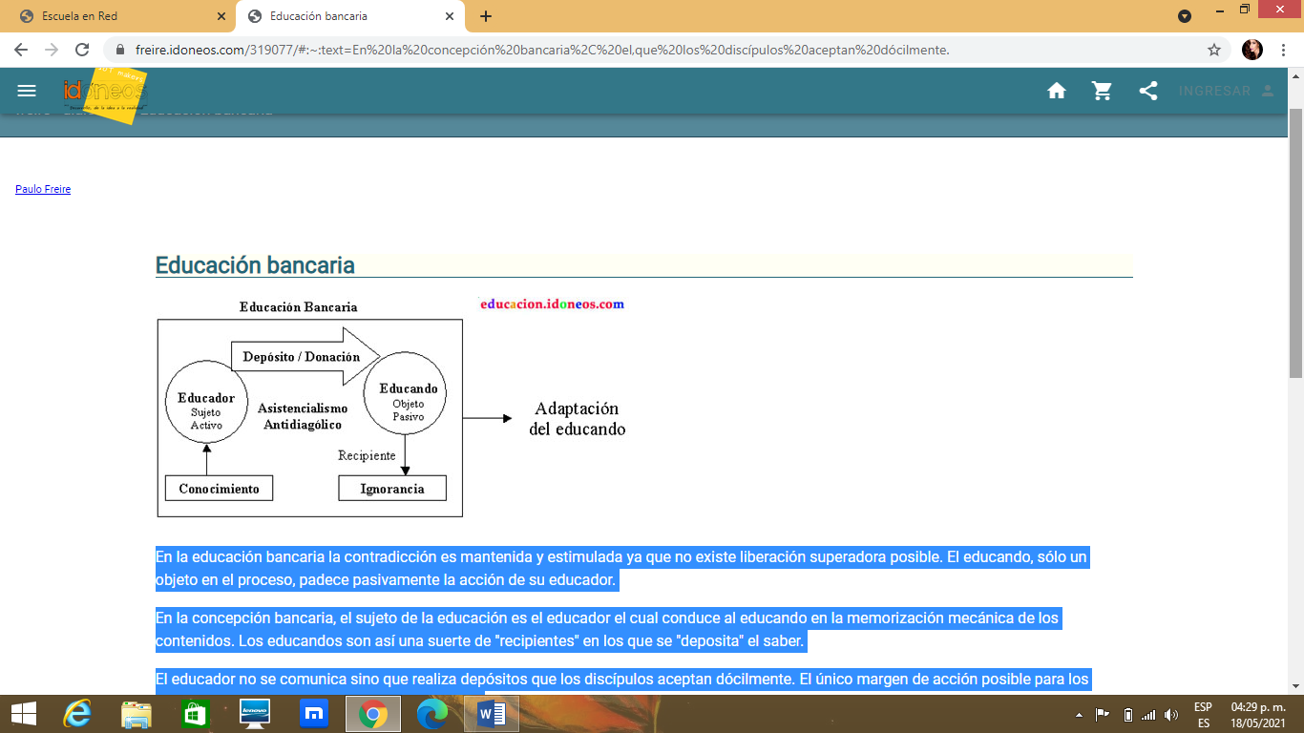

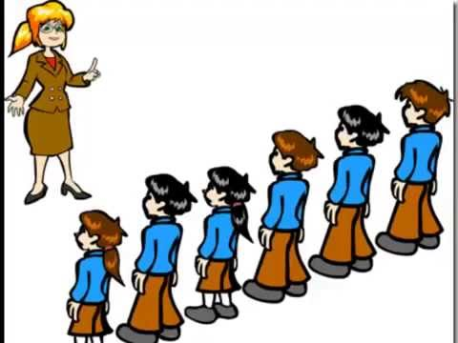En la educación bancaria hay dos tipos de sujetos diferenciados, el educador y el educando (el que es “educado”). El educador es el que sabe, el único que posee conocimientos. Es el que transmite sus conocimientos al educando. El educando recibe todos los conocimientos del educador, sin participar en el proceso, digamos que es como un archivador, en el que se depositan todo tipo de datos, que este va archivando. Esta educación se refiere a la realidad como algo estático, detenido, dividido, con contenidos totalmente ajenos al educando. El educador es alguien indiscutible que llena como un recipiente a los educandos siempre mediante la narración, dividiendo la realidad en segmentos desvinculados de la totalidad en la que tienen sentido.

La palabra se vacía de contenido y se transforma en una palabra hueca, en un verbalismo alienado y alienante. El aprendizaje consiste en la memorización mecánica de los contenidos con los que son llenados los estudiantes. Cuanto más se dejen llenar, mejores educandos serán. En vez de comunicarse, el educador hace comunicados que el educando memoriza y repite. Educadores y educandos se archivan en la medida en que no existe creatividad alguna, ni transformación, ni saber. Solo existe saber en la invención, en la reinvención, en la búsqueda inquieta, impaciente, permanente que los hombres realizan en el mundo, con el mundo y con los otros.

En la visión bancaria de la educación, el conocimiento es una donación de aquellos que se juzgan sabios a los que se juzgan ignorantes. Donación que se basa en una de las manifestaciones instrumentales de la ideología de la opresión: la absolutización de la ignorancia según la cual esta se encuentra siempre en el otro. Esta educación refleja la sociedad opresora siendo una dimensión de la cultura del silencio.

El educador bancario no puede percibir que la vida humana solo tiene sentido en la comunicación. La falsa comprensión de los hombres a los que se reduce a meros objetos, hace que estos se vuelvan necrófilos. El individuo necrófilo ama todo lo que no crece, todo lo que es mecánico. Se mueve por el deseo de convertir lo orgánico en inorgánico, de mirar la vida mecánicamente como si todas las personas vivientes fuesen objetos. Todos los procesos, sentimientos y pensamientos de vida se transforman en cosas.

La memoria y no la experiencia, tener y no ser es lo que cuenta. La opresión, que no es sino un control aplastador es necrófila. Se nutre del amor a la muerte y no del amor a la vida. Cuando por algún motivo los hombres descubren su incapacidad para desarrollar el uso de sus facultades, sufren. Intentan entonces recuperar su capacidad de acción, y una forma de hacerlo es someterse a una persona o grupo que tenga poder e identificarse con ello.

Por esta participación simbólica en la vida de otra persona, el hombre tiene la ilusión de actuar. Sin embargo no hace otra cosa que someterse a los que actúan y convertirse en una parte de ellos. Violencia seria, como de hecho lo es, que los hombres, seres históricos y necesariamente insertos en un movimiento de búsqueda con otros hombres, no fuesen el sujeto de su propio movimiento. Es por ello que cualquiera que sea la situación en que algunos hombres prohíban a otros que sean sujetos de su búsqueda, se instaura como una situación violenta. No importan los medios para llevar a cabo la prohibición. Hacerlos objetos es enajenarlos de sus decisiones, que son transferidos a otro u otros.

